Drodzy Rodzice i dzieci z grupy Tygryski. Przygotowałam dzisiaj ćwiczenia logopedyczne do pracy w domu. Polecenia do ćwiczeń są zawarte w opisie. Gdyby Państwo mieli jakieś pytania lub potrzebowali więcej ćwiczeń, bardzo proszę o kontakt mailowy: j.zolopa@onet.eu
Życzę udanej gimnastyki buzi i języka
Pani Asia

Ćwiczenia artykulacyjne ze zwierzakami (można wydrukować dwukrotnie i zrobić memory) :
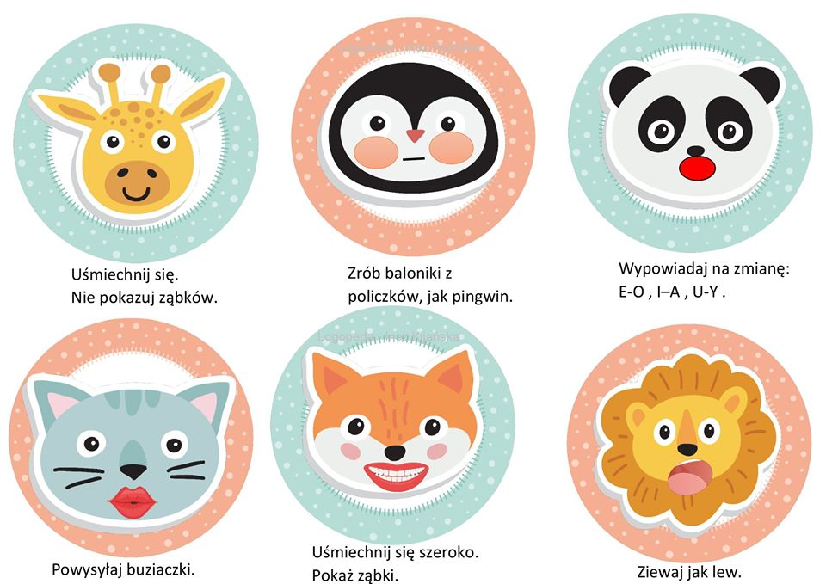

Ćwiczenie oddechowe:
Jeśli nie mają Państwo drukarki, drogę balonu można pokonać paluszkiem. Pamiętamy o wdechu noskiem, wydechu ustami.
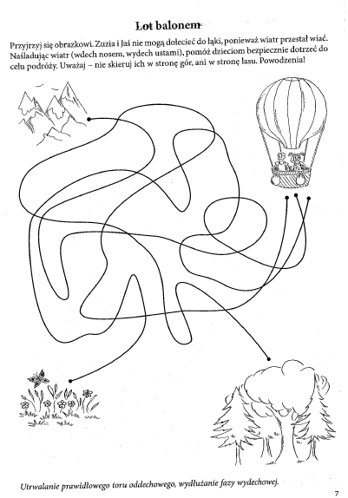
Ćwiczenia budowania zdań – karty pracy

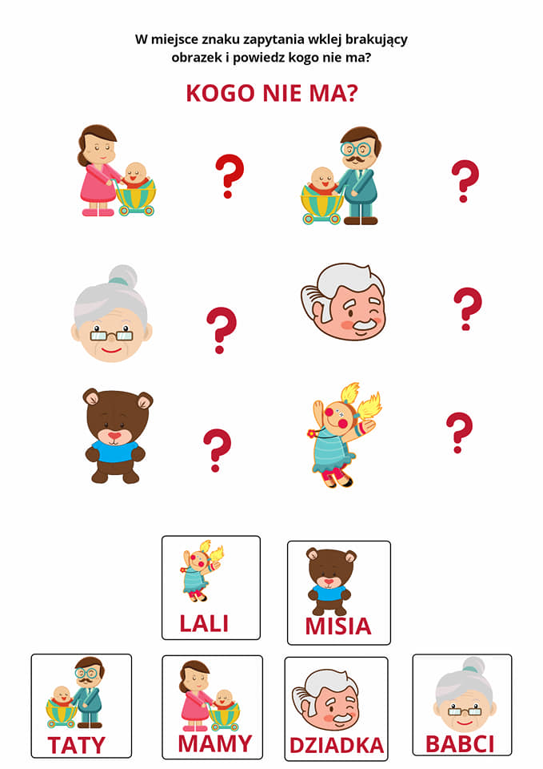

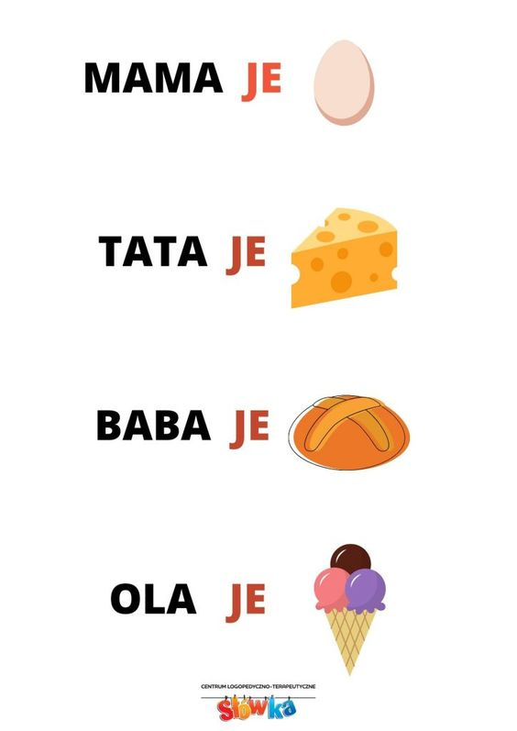

Labirynt wyrazowy:
Jedziemy kredką po labiryncie i nazywamy obrazki, które mijamy. Jeśli nie mają Państwo drukarki można to zrobić paluszkiem i nazwać.
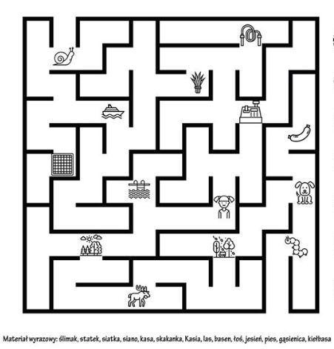

Tęcza – sekwencje
Kolorujemy według schematu podanego pod tęczami.
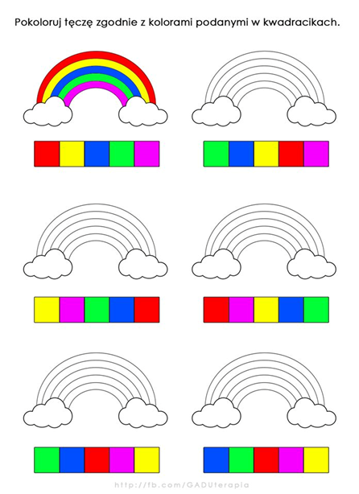
Historyjka obrazkowa:
Rozcinamy historyjkę i prosimy by dziecko ułożyło i opowiedziało historyjkę. Jeśli nie macie Państwo drukarki to dziecko niech opowie co dzieje się na obrazkach.
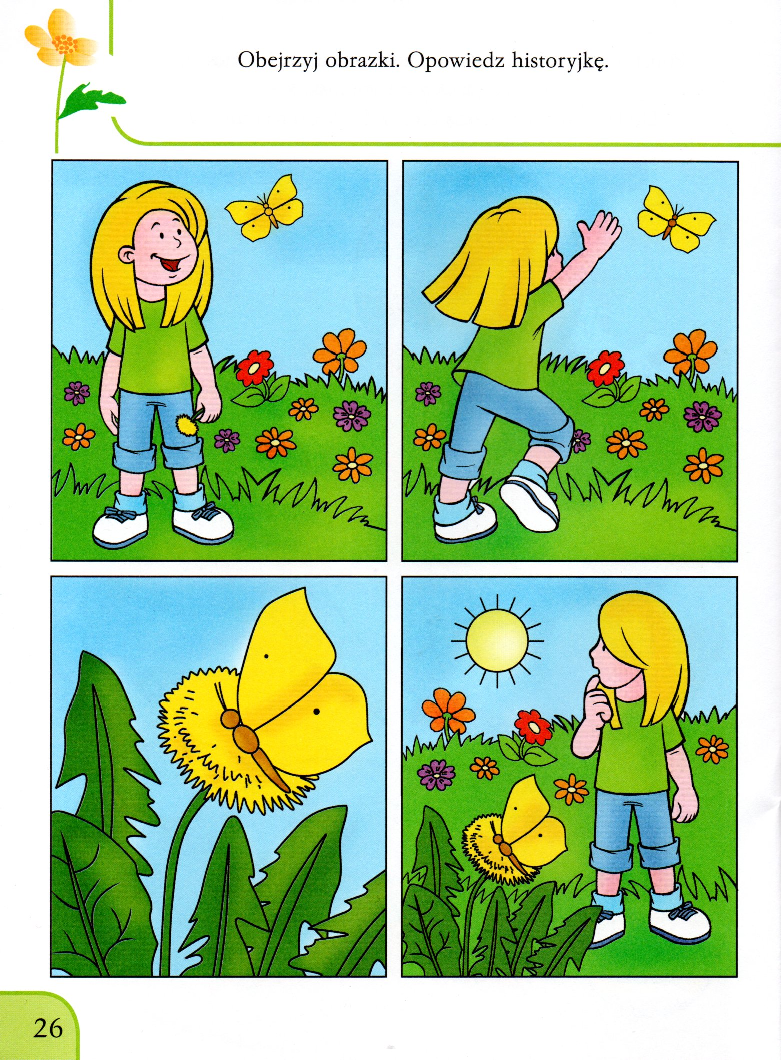
Ćwiczenia słuchowe
Wycinamy obrazki (jeśli nie mają Państwo drukarki proszę użyć zabawek). Wymieniamy trzy nazwy zwierzątek, zadaniem dziecka jest zapamietać i ułożyć je we właściwej kolejności w wagonikach. Następnie możemy się zamienić i dziecko wymienia nazwy zwierzątek, a rodzic układa.
